作 者 推 荐

美国著名记者、演员、编剧
珍妮特·沃尔斯（Jeannette Walls）

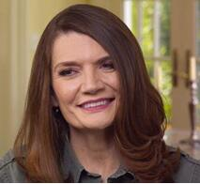
珍妮特·沃尔斯（Jeannette Walls），美国著名记者，出生于亚利桑那州凤凰城，在美国西南部及西弗吉尼亚州的韦尔奇镇长大。她毕业于巴纳德学院，在纽约从事新闻工作二十五年，曾为《纽约杂志》《时尚先生》及微软全国广播公司撰稿，著有《闲聊：流言世界的内幕》《闲聊：流言如何变成新闻，新闻怎样成为另一场秀》等书。2005年出版回忆录《玻璃城堡》，首次公开自己鲜为人知、与众不同的家庭背景和成长经历，从而蜚声文坛。狮门影业买下了此书的电影版权，同名电影于2017年8月11日在美国隆重上映，因主演《房间》获得第88届奥斯卡最佳女主角的布丽·拉尔森担纲主演，和李安合作《少年Pi的奇幻漂流》的制片人吉尔-奈特为制片人。2009年，珍妮特·沃尔斯再度推出传记体小说《半驯之马》（Half Broke Horses），被《纽约时报》评为2009年十大好书，在《纽约时报》畅销书排行榜上停留了100周。至今这两部作品依然高踞各大畅销书排行榜，2013年7月，《纽约时报》非虚构类畅销书周榜上，《玻璃城堡》名列第7，此时距其出版时间已过8年。2015年，《玻璃城堡》入选美国亚马逊评出的“一生必读的100部传记&回忆录”。 2013年，沃尔斯推出第一部纯虚构小说《银星勋章》，就想象力和讲述故事的能力而言，这部作品丝毫不逊于她的前两部作品。现与丈夫约翰·泰勒（John Taylor）长住纽约城和长岛。

作品列表：

- 《玻璃城堡》
- THE GLASS CASTLE

- 《半驯之马》
- HALF BROKE HORSES

- 《银星勋章》
- THE SILVER STAR

************************
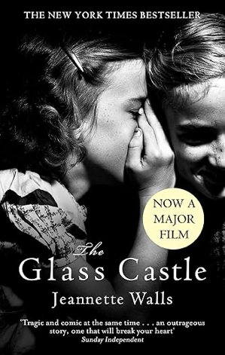
中文书名：《玻璃城堡》
英文书名：THE GLASS CASTLE
作 者：Jeannette Walls
出 版 社：Virago
代理公司：WME/ANA/Jessica Wu
页 数：353页
出版时间：2010年1月
代理地区：中国大陆、台湾
审读资料：电子稿
类 型：文学小说
中文简体字版曾授权，版权已回归
亚马逊畅销书榜：
#25 in Biographies & Memoirs of Women
#68 in Women's Biographies
纽约时报畅销书，已售两百万本

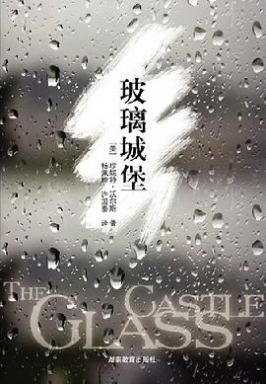
中简本出版记录
书 名：《玻璃城堡》
作 者：[美] 珍妮特·沃尔斯
出版社：湖南教育集团
译 者：杨佩桦，许国泰
出版年：2006年7月
页 数：371页
定 价：25元
装 帧：平装
玻璃城堡 (豆瓣)

内容简介：

这是一个真实的故事，却常常离奇得超乎想象，轻松幽默的语言背后有着许多深沉感人的亮点。

一个拥有价值百万美金的土地却坚持流浪街头的画家母亲，一个魅力超凡才华横溢却酗酒嗜赌的天才父亲，四个聪明坚强的孩子，构成了沃尔斯一家。

父母的空想主义和特立独行的生活态度既给全家带来了灾祸，也带来了救赎。他们在美国西南部的矿镇度过了纯真快乐、充满冒险而又满怀希望的流浪生活，孩子们学会了如何勇敢地拥抱生活。

但是当经济越发拮据、流浪的热情逐渐减退时，孩子们只能互相照顾，并忍受着父母对他们不经意的伤害。他们努力地存钱，相继离家去了纽约，开始了各自想要的生活。

媒体评价：

“既悲又喜，令人惊叹……一个令人心碎的故事”
——《周日独立报》（Sunday Independent）

“精彩的故事，扣人心弦的讲述”
——《周日泰晤士报》（Sunday Times）

“我一口气读完了《玻璃城堡》，全程目瞪口呆”
——《旁观者》周刊（Spectator）

全书目录：

第一章 街上的女人：纽约生活片段与回忆开端
第二章 沙漠：亚利桑那州与内华达州的童年经历
第三章 韦尔奇：西弗吉尼亚矿镇的贫困生活
第四章 纽约城：成年后与父母价值观冲突
第五章 感恩节：跨时空的重聚与和解

************************
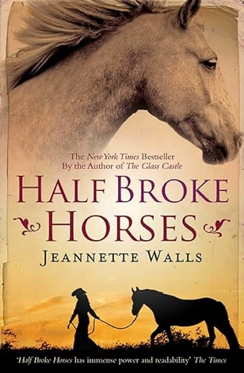
中文书名：《半驯之马》
英文书名：HALF BROKE HORSES
作 者：Jeannette Walls
出 版 社：Simon & Schuster UK
代理公司：WME/ANA/Jessica Wu
页 数：288页
出版时间：2010年8月
代理地区：中国大陆、台湾
审读资料：电子稿
类 型：文学小说

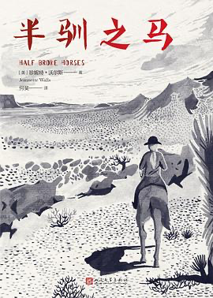
中简本出版记录
书 名：《半驯之马》
作 者：[美] 珍妮特·沃尔斯
出版社：人民文学出版社
出版年：2017年8月
页 数：368页
定 价：59元
装 帧：平装
半驯之马 (豆瓣)
中文简体字版曾授权，版权已回归
★ 2009年度《纽约时报》十大好书
★ 在《纽约时报》畅销书排行榜上停留了100周
★ 《纽约时报》《出版人周刊》《今日美国》《书单》《科克斯书评》《图书馆期刊》《娱乐周刊》隆重推荐
★ 至今仍然高踞各大畅销书排行榜

内容简介：

这是一部带有传记性质的小说。珍妮特·沃尔斯在她最畅销的回忆录《玻璃城堡》中，记录下自己困苦而发人深省的童年生活，这次她又追溯起她外祖母莉莉·凯西·史密斯更为扣人心弦的故事。莉莉，一位出生于1901年、不受成规禁锢、大胆开明、令人肃然起敬的“女汉子”。在她热闹非凡的一生中，每一段令人难以置信的插曲，都兼具高度娱乐性及刺激性：5岁开始驯马；15岁独自穿越罕无人迹的沙漠，去偏远的乡村做代课老师；和一群男人赛马、玩牌赢钱；学开飞机、贩卖私酒；经营辽阔的牧场。她绝顶聪明，百折不挠。

沃尔斯以一种浅白流畅、清新动人的笔调讲述了她“野性未驯的”外婆更加扣人心弦的故事，重温了她那教人血脉偾张的精彩家世背景——正是这份背景，形塑出珍妮特的母亲（在《玻璃城堡》一书中有令人难忘的描述）看待人生兴衰的独特品位，也造就了珍妮特自己，使她成为这一脉相承、不屈不挠女性中的第三代。

这部作品很容易让人联想到劳拉·英格尔斯·怀德的西部开拓故事，不同的是，劳拉65岁开始在女儿的鼓励下把自己的拓荒生活写成了九部经典文学作品，而莉莉则通过她的外孙女书写了属于她自己的这部美国拓荒史上的平民传奇。

《半驯之马》入选《纽约时报》2009年度十大好书，在《纽约时报》畅销书排行榜上停留了100周，至今依然高踞各大畅销书排行榜。

媒体评价：

“凭借令人信服、不加粉饰的叙述，沃尔斯将她的家族故事编织进这片粗粝的历史遗产中……她以三代坚强女性的生命轨迹为永恒注脚，丰富了美国历史共同的传奇。”
——《纽约时报》（New York Times）

“记录美国西部边疆一位令人钦佩的坚韧女性的珍贵编年史。”
——《华盛顿邮报》（Washington Post）

“蕴含磅礴力量与引人入胜的可读性……其非凡之处在于追踪了一个国家的诞生历程：现代美国从焦灼荒芜的土地上应运而生。”
——《泰晤士报》（The Times）

全书目录：

代序/ 毛尖
论政
一场公投，两个英国
楼上楼下，屋里屋外
《唐顿庄园》和英国贵族继承制
一战与英国贵族的衰落
英国如果没有花边小报
《大宪章》八百年
丘吉尔五十年祭：有点低调，有点落寞
黑蜘蛛备忘录
布兰德的革命
爱尔兰暴力冲突的政治化终结
高山民族的独立之梦
说事
看那一桌好菜
英国制造的传统与现代
伦敦大桥倒下来
闲话绅士俱乐部
想象《尤利西斯》
毕奇与莎士比亚书店
查令十字街的昨日与今天
黄祸：妖魔化的中国
评书
两面狄更斯
现代女子奥斯丁
虚虚实实，亦真亦假
一幅肖像的诞生
家居日月长
把哈利•波特抛在身后
班克思：苏格兰的精纯佳酿
曼特尔刺杀撒切尔
一江春水向西流
后记

************************
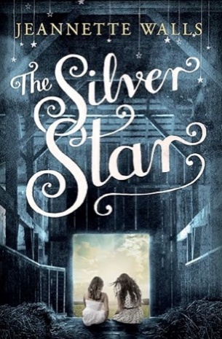
中文书名：《银星勋章》
英文书名：THE SILVER STAR
作 者：Jeannette Walls
出 版 社：Simon & Schuster UK
代理公司：WME/ANA/Jessica Wu
页 数：281页
出版时间：2013年6月
代理地区：中国大陆、台湾
审读资料：电子稿
类 型：文学小说
中文简体字版曾授权，版权已回归

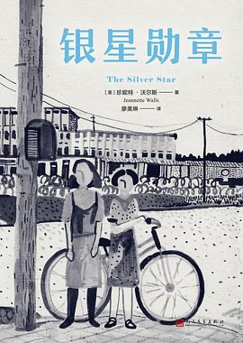
中简本出版记录
书 名：《银星勋章》
作 者：[美] 珍妮特·沃尔斯
出版社：人民文学出版社
出版年：2020年12月
页 数：304页
定 价：59元
装 帧：精装
银星勋章 (豆瓣)

内容简介：

“一生必读的100部传记&回忆录”《玻璃城堡》、2009年《纽约时报》十大好书《半驯之马》的作者珍妮特·沃尔斯的又一佳作！

故事发生在上世纪七十年代，主人公是十二岁的小女孩“蚕豆”。她和十五岁的姐姐莉丝，跟着爱幻想的母亲到处迁徙。每到一处，但凡出现麻烦，她们的母亲就会逃往他处，重新“寻找自我”。这次，母亲又不知跑到什么地方去了，只给她们留下够吃两个月的钱。一天，放学回到家，她们看到一辆警车停在家门口……姐妹俩紧张极了，怕警察来抓妈妈，说她遗弃她们。最后，她们给母亲留下一封谜一般的信后，前往弗吉尼亚，投靠鳏居的舅舅。回到母亲的故乡，蚕豆知道了自己的生父是谁，也听说了母亲早年离家出走的原因。因为没钱买校服，她和姐姐不得不打工赚钱。老板马多克斯先生是个恃强欺弱的主，压榨工人，虐待妻子，还试图强奸莉丝，导致她精神崩溃。面对这个残缺的、不公正的世界，勇敢的蚕豆不惧挑战……

《银星勋章》是珍妮特·沃尔斯的一部精彩、迷人，令人惊愕和心碎的小说，关于人们如何相亲相爱，关于人们如何热爱这个世界——尽管它是这样的残缺和不公正。在想象力和讲述故事的能力上，《银星勋章》丝毫不逊于珍妮特·沃尔斯的前两部作品：一部是入选亚马逊“一生必读的100部传记&回忆录”名单，也是2005年《纽约时报》百大好书的《玻璃城堡》；另一部是2009年《纽约时报》十大好书——《半驯之马》，其内容之引人入胜、高潮迭起，足以与《走出非洲》相媲美。

媒体评价：

“一部令人沉醉、引人一口气读完的成长冒险故事。”
——《书单》杂志（Booklist）

“当比恩在学校读到《杀死一只知更鸟》时，她仿佛成了斯考特失散多年的表亲……这位坚韧而勇敢的主角令人难忘。”
——《出版人周刊》（Publishers Weekly）

“沃尔斯轻松自如地讲述莉丝和蚕豆的故事，一如她在回忆录《玻璃城堡》中证明的，她了解孩子们的内心世界，同样也深知成人心中所潜伏的邪恶。”
——《PARADE》杂志

“沃尔斯擅长将人物置于浓郁古典戏剧张力之中……《银星》是一部优美动人的小说，叙述者比恩的形象令人过目难忘。”
——《今日美国》（USA Today）

感谢您的阅读！
请将反馈信息发至：版权负责人
Email：Rights@nurnberg.com.cn
安德鲁·纳伯格联合国际有限公司北京代表处
北京市海淀区中关村大街甲59号中国人民大学文化大厦1705室, 邮编：100872
电话：010-82504106, 传真：010-82504200
公司网址：http://www.nurnberg.com.cn
书目下载：http://www.nurnberg.com.cn/booklist_zh/list.aspx
书讯浏览：http://www.nurnberg.com.cn/book/book.aspx
视频推荐：http://www.nurnberg.com.cn/video/video.aspx
豆瓣小站：http://site.douban.com/110577/
新浪微博：安德鲁纳伯格公司的微博_微博 (weibo.com)
微信订阅号：ANABJ2002


